高雄市智慧節電計畫
大專生創意節電競賽辦法

- 活動目的
為鼓勵學生運用創新思維，實踐「小創意，大節能」，將永續發展的概念向下紮根，增進學校師生對節電的重視，落實節約用電從日常生活中做起，特舉辦此項創意節電競賽。
- 主辦單位
高雄市政府經濟發展局
- 委辦單位
國立高雄應用科技大學
- 收件期程
即日起至104年12月14日（一）截止。
- 報名方式
請至高雄省電Ａ咖網站( http://www.kh-energy-smartcity.tw/ )線上報名，並下載企劃書格式（附件二）填妥後上傳至報名網站，始完成報名。
- 洽詢專線
智慧節電計畫辦公室 (07) 3814526＃5495、5496

- 參賽對象
高雄境內之大專院校學生（105年6月仍在學者，含研究生），每人限報名一隊，可跨校組隊參加，每隊人數至多5名（含指導老師1名、隊長1名），惟活動委辦單位不得參賽。
- 競賽流程
項目 | 日期 | 說明
報名 | 即日起至104年12月14日(一) | 請於官網線上報名，並下載企劃書格式(附件二) 填妥後上傳至報名網頁，始完成報名
初審 | 104年12月15日(二)至104年12月25日(五) | 聘請國內各領域專家，針對企劃書進行初審
入選名單公佈 | 104年12月29日(二) | 主辦單位將在官網公佈入選決賽名單
入選隊伍繳交決賽作品 | 105年1月1日(五)至105年1月29日(五) | - 於官網上傳決賽作品說明書(附件三)  - 郵寄(以郵戳為憑)或親送作品、作品授權書同意書(附件四)、無侵權切結書(附件五) 、領據(附件六)
複審 | 105年2月1日(一)至105年2月25日(四) | 聘請國內各領域專家，針對決賽作品說明書、作品進行複審
複審結果公佈 | 105年3月1日(二) | 以電話、簡訊及Email通知參賽者，並將名單公佈於活動網頁
作品展示暨頒獎典禮 | 105年3月中旬 | 擬配合高雄智慧節電計畫年度成果發表會時間舉行
- 評選辦法及獎項
- 初賽
- 評審標的：企劃書（附件一）。
- 須於 104年12月14日(一)前完成線上報名、並上傳企劃書至報名網頁。
- 由主辦單位聘請相關領域之學者專家擔任評選委員，依評分項目（附件七）給分。
- 初賽入選名額為30名，評委可依參賽作品素質彈性調整之。
- 入選名單預計於104年12月29日(二)公佈於活動網頁，並以電話、簡訊及Email通知參賽者。
- 決賽
- 評審標的：作品說明書（附件二）、實作作品（或模型）
- 決賽參賽隊伍須於105年1月29日(五)前上傳決賽作品說明書（附件三）至活動網頁，並將作品（或模型）、作品授權書同意書（附件四）、無侵權切結書（附件五）、領據(附件六）親簽後將正本郵寄（收件日期以郵戳為憑)或於上班時間(9時至18時)親送至「80778高雄市三民區建工路415號 國立高雄應用科技大學 智慧節電計畫辦公室 收」(請將P.17信封單黏貼於信封正面)
- 由主辦單位聘請相關領域之學者專家擔任評選委員，評分項目比重詳如附件七。
- 決賽獲勝名單於105年3月1日(二)以電話、簡訊及Email通知，並公佈於活動網頁(高雄省電Ａ咖網站http://www.kh-energy-smartcity.tw/ )
- 頒獎日期為105年3月中旬，相關事宜將由主辦單位以電話、簡訊及Email通知，並於活動網頁公告。
- 競賽獎項
- 初賽
於初賽入選並全程參加決賽之隊伍，主辦單位將提供每隊 20,000元入選獎金，補助作品製作及相關所需費用。
- 決賽
- 金牌獎一名：獎金100,000元、獎盃一座。
- 銀牌獎一名：獎金50,000元、獎盃一座。
- 銅牌獎一名：獎金30,000元、獎盃一座。
- 佳作五名：獎金5,000元、獎狀一張。
※ 各項獎勵名額得視參賽件數及成績酌予調整，參賽作品未達水準時，獎勵名額得以從缺。
- 注意事項
- 經獲選後之作品設計圖檔及模型，高雄市政府經濟發展局得以不同型式做媒體宣傳或曝光使用；本競賽設計圖檔將由本局保留存查，恕不退件。
- 獲獎之作品(金獎、銀獎、銅獎各1名及佳作5件)將於頒獎典禮當日於會場展出，請獲獎參賽者出席。
- 除報名表外，其餘參賽文件或作品上不得有任何與設計無關之簽名或標示記號等，否則不予評審，參賽者不得提出異議。
- 參賽作品於寄（送）時，請參賽者妥慎包裝，主辦單位不負責作品之修補，作品若因運送造成損傷，而影響評審成績，參賽者不得異議。
- 參賽團隊應保證其參賽作品為原創作品、無抄襲仿冒情事，若因抄襲、研究成果不實或以其他類似方法侵害他人智慧財產權而涉訟者，參賽人應自行解決與他人間任何智慧財產權之糾紛，並負擔相關法律責任，主辦單位不負任何法律責任。
- 競賽得獎作品，若經證實違反上述規定或因涉訟而敗訴者，主辦單位有權追回已頒發之獎金及獎項。
- 參加競賽作品不得使用對人體有害物質或易產生氣爆、火花等等有安全疑慮之材料或器材。
- 參加競賽作品應繳之相關資料延遲交件者，取消資格。
- 得獎之獎金，均依所得稅法規定扣繳所得稅。

附件一、報名表
高雄市智慧節電計畫「大專生創意節電競賽」報名表
作品編號
作品名稱
成員 | 姓名 | 任職/就讀學校 |  | 科系 | 年級
指導老師
隊長
隊員(1)
隊員(2)
隊員(3)
聯絡人 |  | 聯絡電話(市話)
 |  | 聯絡電話(手機)
E-mail

附件二、初賽企劃書格式

- 本企劃書為初賽評審的主要文件。
- 企劃書須於104年12月14日(一)前上傳至「高雄省電Ａ咖網站http://www.kh-energy-smartcity.tw/」。
- 企劃書上傳方式及規定如下：
  - 請參照後附格式撰寫企劃書，上傳檔案以15頁為限(不含封面頁)，格式須為PDF檔。
  - 檔案名稱一律以「作品名稱」命名。

高雄市智慧節電計畫
「大專生創意節電競賽」
企劃書

作品名稱：

主辦單位：高雄市政府經濟發展局
執行單位：國立高雄應用科技大學

中華民國 年 月 日

企劃書內容須包含下列五大項：
- 現況調查
例如：瞭解預定創作的作品在市面上是否已有相近的產品？可滿足節電哪方面的需求或解決哪些問題？根據現況調查結果，具體說明設計的構想來源、設計動機與目的。
- 構想可行性
評估該作品運用在日常生活的適切性，可能產生的問題及如何解決。
- 應用潛能分析
現有技術能否完成這項作品？成本分析、量產可行性、未來的應用潛能…等。
- 創意發想歷程
可運用繪圖表現說明本項作品的發展歷程。
- 作品說明圖說
請運用圖表清楚描述該作品，包含作品的運作說明、實用價值、重要性以及主要功能等。
※注意事項：作品設計時若參考其他資料，請詳列參考資料。

附件三、決賽作品說明書

- 作品說明書是決賽評審的主要文件。
- 作品說明書須於105年1月29日(五)前上傳至「高雄省電Ａ咖網站http://www.kh-energy-smartcity.tw/」。
- 作品說明書上傳方式及規定如下：
  - 請參照後附格式撰寫作品說明書，上傳檔案以15頁為限(不含封面頁)，格式須為PDF檔。
  - 檔案名稱一律以「作品名稱」命名。

高雄市智慧節電計畫「大專生創意節電競賽」
【決賽作品說明書】
作品說明書須包含以下內容：
- 作品名稱
- 作品說明
- 圖面：可用「三視圖」、「立體圖」或「剖面圖」呈現，圖面限A4尺寸（21cm*29.7cm）。
- 可自行加其他圖面輔助說明，如「機構動作說明圖」等。
- 電腦繪圖或徒手畫皆可，但須清楚可視。
- 請盡量標示正確的尺寸。
- 文字說明：請依下列五項詳加說明，以電腦打字，限A4尺寸（21cm*29.7cm）。
- 設計構想及運作說明
- 市場可行性及作品應用範圍
- 創作特點與創意說明
- 其他

附件四、作品授權書同意書

高雄市智慧節電計畫
「大專生創意節電競賽」
作品授權書同意書

隊伍編號
- 本人（以下稱授權人）同意將作品（以下稱本作品）授權予競賽指導及主辦單位進行非營利或推廣之使用。
  - 授權條件：無償
  - 授權範圍：編輯權、重製權、改作權、散布權、公開展示權、公開演出權、公開上映權、公開播送權、公開傳播權、公開口述權。
- 授權人擁有完全權利與權限簽署並履行本同意書，且已取得簽署本同意書必要之第三者同意與授權。
- 本作品無侵害任何第三者之著作權、專利權、商標權、商業機密或其他智慧財產全之情形。
- 本作品及本同意書內容範圍內，若因可歸責於授權人之事，而致主辦單位受有損害，授權人願負一切法律責任。
- 本同意書為非專屬授權，授權人對授權著作仍擁有著作權。
作品名稱______________________________________________________________
此致
高 雄 市 政 府 經 濟 發 展 局

本作品作者簽章：
（須全體成員、指導老師簽章）

中華民國 年 月 日

附件五、無侵權切結書

高雄市智慧節電計畫
「大專生創意節電競賽」
無侵權切結書
立切結書人__________________________________茲參加「創意節電競賽」，所報名之文件與作品，均依參賽規則辦理；均無任何侵害他人之專利與著作財產權法等，以及其他中華民國相關法律規定，並依此切結下列事項：
- 立切結書人與其參賽作品確實符合本競賽參賽資格及相關參賽條文規定。
- 立切結書人如提供不實資料或有違反上開情事之情形，經被舉發查獲將立即喪失本競賽參賽資格，主辦單位並立即沒收存封相關參賽作品資料，以為未來相關侵權法律訴訟之佐證。侵權並已獲獎者之立切結書人，並應將獲得之所有獎項與獎金款項全數繳還競賽主辦單位。
此致
高 雄 市 政 府 經 濟 發 展 局

立切結書人：＿＿＿＿＿＿＿＿＿＿＿＿＿＿＿＿＿＿＿＿＿＿＿＿
（須全體成員、指導老師簽章）
中華民國 年 月 日

附件六、領據
領 據
茲 收到高雄市政府經濟發展局「大專生創意節電競賽」獎金新台幣 元整

領 款 人： （簽名或蓋章）
身分證字號：
住 址：
中華民國 年 月 日

收受撥款帳戶存摺封面影本黏貼處

(須含金融機構名稱、分行別、戶名及帳號等資訊)

(本帳戶戶名須為隊伍成員)

備註：如無實體存摺者，請自行填入金融機構名稱、分行別、戶名及帳號等詳細資訊
- 得獎款項不得要求轉讓他人。
- 競賽活動報名表個人資料及郵寄地點請確認正確填寫，若因個人資料或填寫錯誤造成無法聯繫與寄達，視為放棄參加權利。
- 高雄市政府經濟發展局保有活動辦法修改、變更及暫停或終止活動之權利。
- 依各類所得扣繳率標準及其他相關法規規定，本計畫執行單位將對中獎者掣發扣免繳憑單，以及對獎項金額超過新臺幣2萬元者，由本計畫執行單位代扣10%中獎所得，受獎者須依所得稅法相關規定，申報綜合所得稅。

附件七、評分項目與比重
一、初賽評分項目與比重：
評分項目 | 比重
構想可行性 | 40%
應用潛能 | 30%
創意特色 | 20%
企劃書完整性 | 10%
總計 | 100%

二、決賽評分項目與比重：
評分項目 | 比重
作品展現 | 30%
市場可行性 | 30%
作品創意 | 20%
作品說明書完整性 | 20%
總計 | 100%

附件八、申請文件郵寄及親送地點

  - 郵寄地點：高雄市三民區建工路415號
國立高雄應用科技大學 智慧節電計畫辦公室(申請創意節電競賽) 收
  - 親送地點：國立高雄應用科技大學 電機館一樓R.104
智慧節電計畫辦公室

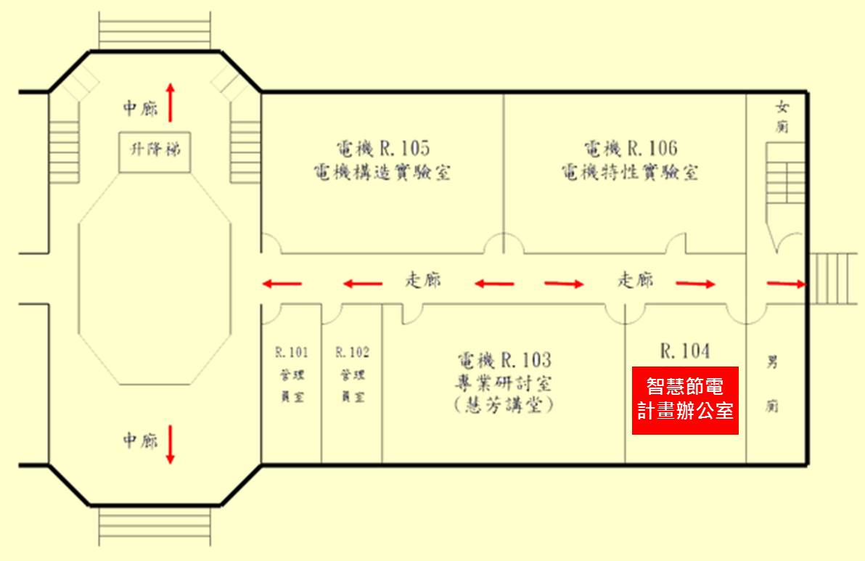

寄件人地址：
附件九
連絡電話：
2015大專生創意節電競賽

80778高雄市三民區建工路415號
國立高雄應用科技大學電機館 104智慧節電計畫辦公室 收
（07）3814-526分機5496

★為避免影響參賽權益，參賽者寄件前，請檢查下列資料是否繳交齊全並打「V」後簽名確認。 | 注意事項
作品1式  作品授權書同意書(正本親簽) 1份  無侵權切結書(正本親簽) 1份  領據(正本親簽) 1份  本人已確定資料全數繳齊及正確無誤並同意遵守競賽各項規定，若經查資料不符或未齊全，視同放棄且絕無異議。  簽名：  中華民國 105年 月 日 | - 報名資料需於105年1月29日(五)下午5點前親送或郵寄至主辦單位，以郵戳為憑。  - 封袋請以掛號郵件寄發，若有遺失或延誤，而致無法報名，由參賽者自行負責。
※上列各件請依順序，由上而下整理齊全，請勿摺疊，平放裝入封袋內。

